**首次中瑞合作办学联合质量管理会议（JQCM）会议召开**

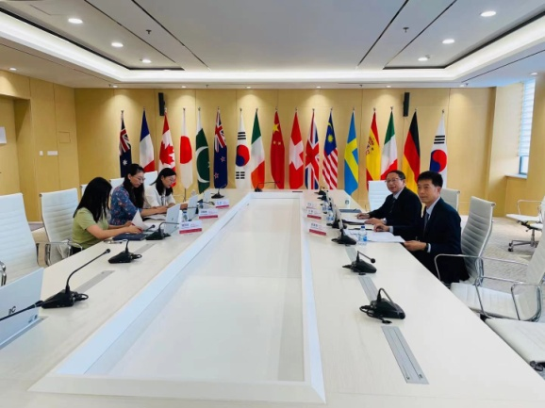9月29日下午2:00，瑞士当地时间早上8:00，我校与瑞士格劳宾登应用科学大学举行了首次中瑞合作办学联合质量管理（JQCM）视频会议。高职学院院长沈勤、教务处副处长李媛媛、国际交流处副处长肖谦、中瑞合作办学项目教学主管袁建昌、格劳宾登应用科学大学旅游学院院长Patric Arn、教学质量主管Bianka Lichtenberger、中瑞项目主管Thuc Lan Tran等参加了会议。

此次是中瑞合作办学项目成立以来的首次针对教学质量管理的联合质量管理会议，为实现良好的办学合作，格劳宾登应用科学大学（FHGR）与上海工程技术大学（SUES）共同建立联合质量管理制度，旨在确保合作办学项目品质，保障高质量的教学水平、教学服务和教学设施。需要重视的是，中瑞两校在合作办学中，均应按照国际质量标准，高标准、严要求。

会议上双方分别对现有的教学管理制度和教学评价体系进行了深入的介绍和讨论，会前双方已经学习了对方关于质量评价体系的相关文件，于是在会上进行了提问与回答。例如在教学质量保障与持续改进体系中，瑞方对我校“学生中心、产出导向”、教学督导制运作方式、教学质量保障与持续改进体系的闭环模式等想要进一步的了解，李媛媛副处长都一一做了解答。随后，沈勤院长针对瑞方提出的质量有效性模型中学生以实践为导向的教育模式，产出/结果指标等内容提出了疑问，瑞方进行了解释说明。

双方也明确了联合质量管理的职责及运作：第一，定期举行质量评估与发展会议并商谈协定；第二，基于课程评价，对教学方法和教学效果进行交流；第三，对后续项目进行分析、确立并协商一致，促进质量发展；第四，基于合作办学项目策略和目标，对评估手段（问卷、评估软件等）及评估过程进行复盘；第五，进行年度项目评估，完成评估报告。

会议气氛热烈而有趣，双方会前学习对方文件，会中答疑的沟通方式非常有效，通过接下来1个月的数据收集，大家对下个月举行的第二次联合质量管理会议充满期待。

高职学院管理系 黄欣懿（文）